LAPORAN MAGANG

DIGITAL TRANSFORMATION KWSG

Disusun Oleh:

- Erwin Prihartono (3021910013)
- Avi Sena Ma’ruf Alifean (3021910008)

PROGRAM STUDI SISTEM INFORMASI
UNIVERSITAS INTERNASIONAL SEMEN INDONESIA
GRESIK
2022

LAPORAN MAGANG

DIGITAL TRANSFORMATION KWSG

Disusun Oleh:

      - Erwin Prihartono (3021910013)
      - Avi Sena Ma’ruf Alifean (3021910008)

PROGRAM STUDI SISTEM INFORMASI
UNIVERSITAS INTERNASIONAL SEMEN INDONESIA
GRESIK
2022

LEMBAR PENGESAHAN

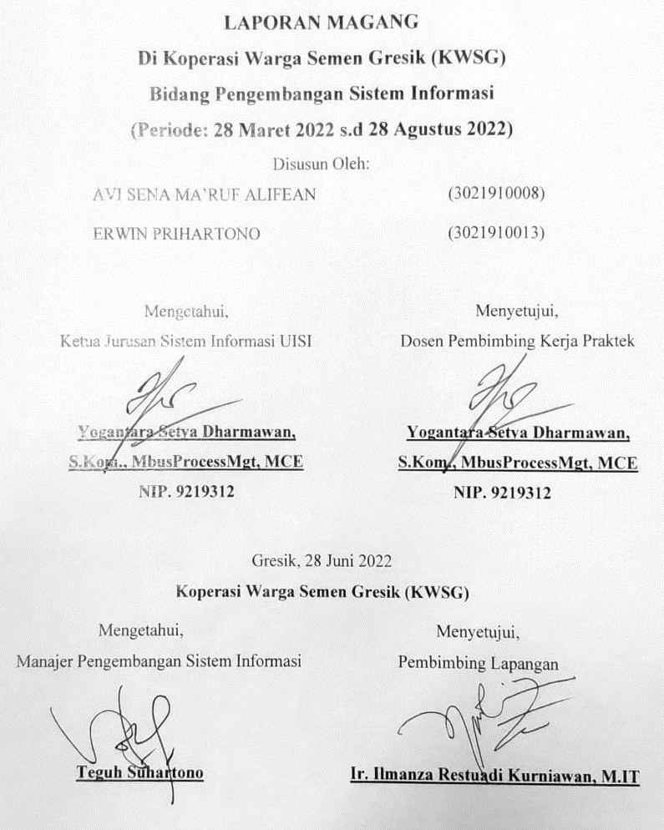

KATA PENGANTAR

Puji Syukur Penulis panjatkan kepada kehadirat Allah SWT yang telah memberikan segala rahmat, karunia, serta hidayah-Nya kepada penilis, sehingga Penulis dapat melaksanakan magang dan menyelesaikan laporan magang di Koperasi Warga Semen Gresik (KWSG) yang berjudul “Digital Transformation KWSG” dengan baik dan lancer. Laporan magang ini merupakan bukti bahwa Penulis telah melaksanakan magang pada tanggal 28 Maret 2022 sampai dengan 28 Agustus 2022, serta sebagai salah satu syarat untuk memenuhi Pendidikan Program Studi Sistem Informasi Universitas Internasional Semen Indonesia.
Pada kesempatan ini, perkenankan Penulis untuk menyampaikan penghargaan dan ucapan terimakasih kepada:
- Bapak Yogantara Setya Dharmawan, S.Kom., MbusProcesssMgt, MCE selaku Kepala Departemen Sistem Informasi Universitas Internasional Semen Indonesia Sekaligus Dosen Pembimbing;
- Bapak Ir. Ilmanza Restuadi Kurniawan, M.IT selaku pembimbing lapangan dari magang di Koperasi Warga Semen Gresik (KWSG);
- Bapak Teguh Suhartono selaku manajer Pengembangan Sistem Informasi di Koperasi Warga Semen Gresik (KWSG);
- Bapak-bapak Manajer serta tim Digital Transformation di Koperasi Warga Semen Gresik (KWSG);
- Teman-teman magang tim Digital Transformation di Koperasi Warga Semen Gresik (KWSG).

Penulis menyadari bahwa penyusunan laporan ini masih jauh dari kesempusnaan. Semoga dengan adanya laporan magang ini dapat memberikan manfaat maupun informasi bagi pembaca ataupun Penulis sendiri.

Gresik, 25 Juni 2022
Penulis

DAFTAR ISI

LAPORAN MAGANG i
LEMBAR PENGESAHAN ii
KATA PENGANTAR iii
DAFTAR ISI iv
DAFTAR GAMBAR v
DAFTAR TABEL v
BAB I PENDAHULUAN 1
1.1. Latar Belakang 1
1.2. Tujuan dan Manfaat 2
1.2.1. Tujuan 2
1.2.2 Manfaat 2
1.3 Metodologi Pengumpulan Data 3
1.4 Waktu dan Tempat Pelaksanaan Magang 3
1.5 Nama Unit Kerja Tempat Pelaksanaan Magang 3
BAB II PROFIL KOPERASI WARGA SEMEN GRESIK (KWSG) 4
2.1. Sejarah dan Perkembangan Koperasi Warga Semen Gresik 4
2.2. Visi dan Misi Koperasi Warga Semen Gresik (KWSG) 5
2.3. Lokasi Koperasi Warga Semen Gresik (KWSG) 6
2.4. Struktur Organisasi Koperasi Warga Semen Gresik (KWSG) 6
2.5 Produk 23
BAB III TINJAUAN PUSTAKA 27
3.1. Pengenalan Aplikasi untuk Pembuatan Sistem Reseller 27
3.2. Pelatihan mengenai Pembuatan Sistem kepada Karyawan KWSG 29
3.3. Analisa Proses Bisnis yang ada di KWSG 29
3.4. Pembuatan Sistem Reseller 29
3.5. Pembuatan Dokumen Panduan Penggunaan Website 30
BAB IV PEMBAHASAN 31
4.1. Struktur Organisasi Unit Kerja 31
4.2. Tugas Unit Kerja 31
4.3. Penjelasan Singkat Tentang Tugas Unit Kerja 31
4.4. Tugas Khusus 31
4.5. Kegiatan Magang 32
4.6. Jadwal Magang 32
4.7. Dokumentasi Kegiatan 33
BAB V KESIMPULAN DAN SARAN 35
5.1. Kesimpulan 35
5.2. Saran 35
DAFTAR PUSTAKA 36
LAMPIRAN 37
Lampiran 1. Surat Penerimaan Magang 37
Lampiran 2. Lembar Daftar Kehadiran Magang 38
Lampiran 3. Asistensi Dosen Pembimbing 40
Lampiran 4. Lembar Penilaian Pembimbing Lapangan 42

DAFTAR GAMBAR

Gambar 1 Logo Koperasi Warga Semen Gresik (KWSG) 4
Gambar 2 Lokasi Koperasi Warga Semen Gresik (KWSG) 6
Gambar 3 Struktur Organisasi Koperasi Warga Semen Gresik (KWSG) 7
Gambar 4 Struktur Organisasi Bidang Pengembangan Sistem Informasi KWSG 31

DAFTAR TABEL

Tabel 1 Jadwal Magang 32

BAB I
PENDAHULUAN

Latar Belakang
Program magang atau KP (Kerja Praktik) merupakan salah satu mata kuliah wajib yang harus dijalankan oleh mahasiswa Jurusan Sistem Informasi, Fakultas Teknologi Informasi dan Kreatif, Universitas Internasional Semen Indonesia. Pada magang ini diharapkan dapat menambah pengetahuan tentang aktivitas yang terjadi dalam industry atau perusahaan dan dapat menunjang pengetahuan secara teoritis dari materi perkuliahan. Dengan adanya program magang ini mahasiswa diharapkan mendapatkan ilmu dari perusahaan tempat magang dan dapat mengaplikasikan secara langsung teori yang telah didapatkan dan dipelajari dalam perkuliahan.
Koperasi Warga Semen Gresik atau yang lebih dikenal dengan sebutan KWSG merupakan badan usaha koperasi yang mulai dikembangkan sejak tahun 1963. Perkembangan dari tahun ke tahun terus dilakukan oleh KWSG agar dapat bersaing dengan badan usaha lainnya yang memang saat ini sangat ketat persaingannya. Pada kegiatannya ini memiliki latar belakang yaitu agar dapat memecahkan permasalahan yang terjadi pada KWSG agar dapat mengikuti perkembangan dunia digital saat ini, khususnya pada proses bisnis penjualan produk Semen Indonesia Group (SIG) dimana pengelolaan data penjualan produk serta daftar Reseller pada KWSG yang masih dilakukan secara manual.
Oleh karena itu, kegiatan magang ini diharapkan dapat membantu proses digitalisasi beberapa aspek seperti Reseller, Logistik, dan lainnya yang ada pada Koperasi Warga Semen Gresik (KWSG). Selain itu, kegiatan magang ini dapat memberikan pengalaman secara langsung di dunia kerja bagi penulis yang merupakan mahasiswa Sistem Informasi Universitas Internasional Semen Indonesia

Tujuan dan Manfaat

Tujuan
Umum
- Memperoleh pengalaman kerja dan mendapat peluang untuk dapat berlatih menangani permasalahan di masyarakat.
- Memperluas wawasan mahasiswa/i dalam dunia kerja.
- Meningkatkan kemampuan berkomunikasi dan mempraktikkan pembelajaran yang didapat dalam dunia kerja.
Khusus
- Untuk memenuhi beban satuan kredit semester (SKS) yang harus ditempuh sebagai persyaratan akademis di Jurusan VI UISI.
- Mengetahui alur proses bisnis yang terjadi di Koperasi Warga Semen Gresik (KWSG).
- Membantu kelancaran dan keberhasilan Digital Transformation di Koperasi Warga Semen Gresik (KWSG).

Manfaat
Manfaat dari pelaksanaan magang Digital Transformation di Koperasi Warga Semen Gresik (KWSG) adalah sebagai berikut:
- Bagi Perguruan Tinggi
  - Terciptanya hubungan kerja sama yang saling menguntungkan antara perguruan tinggi dengan instansi yang bersangkutan.
  - Mengeratkan ikatan kerja sama antara perguruan tinggi dengan instansi yang bersangkutan.
- Bagi Perusahaan
  - Menjadi sarana untuk mempererat hubungan antara perguruan tinggi dengan instansi agar dapat bekerja sama dengan baik.
  - Terbantunya proses pembuatan sistem manajemen reseller yang memudahkan pegawai dalam memasukkan data order reseller.
- Bagi Mahasiswa
  - Melatih mahasiswa/i untuk menganalisa permasalahan yang terjadi dalam lingkungan perusahaan.
  - Mengembangkan ilmu yang telah dipelajari dan menerapkannya dalam lingkungan perusahaan.

Metodologi Pengumpulan Data
Pada pelaksanaan kegiatan magang di Koperasi Warga Semen Gresik (KWSG) terdapat metodologi yang digunakan untuk mengumpulkan data dan informasi, diantaranya sebagai berikut:
- Observasi
Observasi atau pengamatan secara langsung mengenai kondisi dan kegiatan selama magang di Koperasi Warga Semen Gresik untuk mendapatkan data.
- Praktik Langsung
Praktik langsung merupakan penerapan secara langsung materi yang dipelajari untuk menambah pengalaman nyata dalam dunia kerja terutama di bidang yang dipilih. Pada kegiatan magang yang dilaksanakan di Koperasi Warga Semen Gresik (KWSG) melakukan praktik secara langsung mengenai pembuatan sistem manajemen reseller dengan menggunakan aplikasi PHPRunner dan SQLyog untuk menyimpan database.
- Wawancara
Melakukan tanya jawab secara langsung dengan manajer pengembang sistem informasi untuk memperoleh data dan keterangan yang dibutuhkan pada kegiatan magang ini.

Waktu dan Tempat Pelaksanaan Magang
Lokasi : Koperasi Warga Semen Gresik
Jalan Tauchid, Tuban Barat, Tlogobendung, Kecamatan Gresik, Kabupaten Gresik, Jawa Timur, Kode Pos: 61122.
Waktu : 28 Maret – 28 Agustus 2022

Nama Unit Kerja Tempat Pelaksanaan Magang
Magang dilakukan di : Koperasi Warga Semen Gresik (KWSG)
Departemen : Pengembangan Sistem Informasi

BAB II
PROFIL KOPERASI WARGA SEMEN GRESIK (KWSG)

Sejarah dan Perkembangan Koperasi Warga Semen Gresik
Gambar 1 Logo Koperasi Warga Semen Gresik (KWSG)
Sumber: Koperasi Warga Semen Gresik (KWSG), 2022

Koperasi Warga Semen Gresik Didirikan pada tanggal 29 Januari 1963, dengan nama: Koperasi Serba Usaha Karyawan Perusahaan Negara Semen Gresik, dengan bidang usaha menjual bahan pokok dan sayuran kepada pegawai PT. Semen Gresik kala itu. Kemudian berubah nama menjadi Koperasi Karyawan Warga Semen Gresik pada tanggal 17 Desember 1967, sesuai dengan Badan Hukum : 1545/BH/II/12.67 Tanggal 06 Februari 1985 diadakan perubahan nama dan Akta Perubahan Anggaran Dasar dengan nama “Koperasi Serba Usaha Warga Semen Gresik” dengan Badan hukumnya no. 1545A/BH/II/12.67 Tanggal 02 Nopember 1991 diadakan perubahan Anggaran Dasar dengan Badan Hukum No. 1545B/BH/II/12.67 sekaligus perubahan nama menjadi “Koperasi Warga Semen Gresik” atau disingkat KWSG. Hal ini seiring dengan makin beragamnya bidang usaha saat itu (Simpan Pinjam, Percetakan, Foto copy, Jasa Boga dan Perdagangan Umum).
Pesatnya pertumbuhan perekonomian Indonesia, mendorong pertumbuhan bisnis property. KWSG sebagai perusahaan yang selalu aktif melihat peluang yang ada, juga turut berbenah menyesuaikan diri dengan tuntutan bisnis yang sedang booming saat itu demi membangun kesejahteraan anggota pegawai, dan pemangku kepentingan lainnya. Sehingga pada tahun 1992, KWSG mendirikan bisnis Perdagangan Bahan Bangunan yang menjual produk Semen Gresik dan non semen (besi,board, asbes, paku, triplek). Untuk mendukung proses distribusinya, tahun 1995 KWSG menambahkan bisnis ekspedisi dalam lini bisnisnya.
Tanggal 30 Maret 2010 KWSG mengubah Anggaran Dasar & Rumah Tangga dengan Akta Perubahan No. 01/PAD/XVI.6/437.56/III/2010. Hal ini dikarenakan pada tahun 2010 KWSG merambah bisnis di bidang Event Organizer, dengan menggunakan GarisComm sebagai brand-nya. Dengan adanya bisnis bidang entertainment ini membuktikan bahwa KWSG terus melakukan akselerasi perkembangan dan pertumbuhan usahanya.
Eksistensi KWSG dari tahun ke tahun semakin berkembang dalam kancah bisnis nasional dibuktikan dengan masuknya KWSG dalam 100 Koperasi Besar Indonesia dan 300 Koperasi Besar Dunia (World Co-operative) sejak tahun 2013. Apresiasi atas prestasi KWSG tersebut juga diperoleh dari Kementerian Koperasi dan UKM dengan diundangnya KWSG ke Jakarta untuk penyerahan Nomor Induk Koperasi (NIK) oleh Menteri Koperasi dan UKM, AA Gede Ngurah Puspayugo pada tanggal 25 Mei 2015 dengan Nomor: 3525090010034.

Visi dan Misi Koperasi Warga Semen Gresik (KWSG)
- Visi
“Menjadi Koperasi yang Unggul dan Terpercara di Indonesia”.
- Misi
- Membangun kesejahteraan anggota, pegawai dan pemangku kepentingan lainnya sesuai cita-cita luhur koperasi
- Menciptakan insan KWSG yang professional, produktif dan kredibel
- Berorientasi pada perbaikan berkelanjutan dengan “Good Corporate Governance”
- Mengadopsi perkembangan teknologi informasi dan sistem manajemen modern.

Lokasi Koperasi Warga Semen Gresik (KWSG)
Lokasi dari Koperasi Warga Semen Gresik terletak pada Jalan Tauchid, Tuban Barat, Tlogobendung, Kecamatan Gresik, Kabupaten Gresik, Jawa Timur, Kode Pos: 61122.
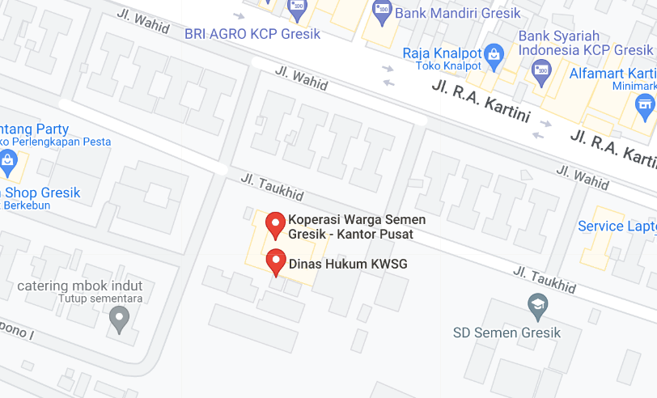
Gambar 2 Lokasi Koperasi Warga Semen Gresik (KWSG)
Sumber: Google Maps, 2022

Struktur Organisasi Koperasi Warga Semen Gresik (KWSG)
Struktur Organisasi merupakan susunan sistem hubungan posisi kepemimpinan yang ada pada sebuah organisasi untuk penentuan kekuasaan, tanggung jawab, dan spesialisasi setiap anggota organisasi.
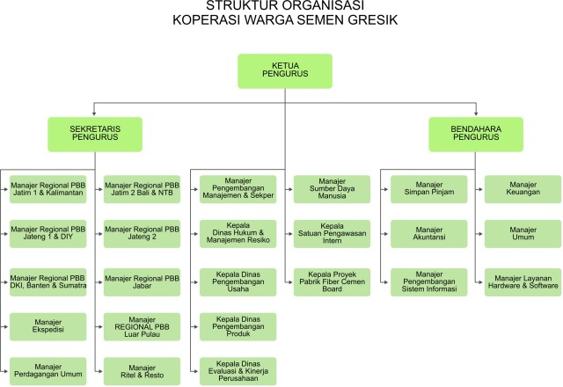
Gambar 3 Struktur Organisasi Koperasi Warga Semen Gresik (KWSG)
Sumber: Koperasi Warga Semen Gresik (KWSG), 2022
Berikut merupakan uraian tugas pokok yang ada di Koperasi Warga Semen Gresik (KWSG):
- Kepala Divisi Bisnis
Memimpin, Mengelola, Merencanakan, Mengkoordinasikan, Mengarahkan dan Mengevaluasi kegiatan operasional Divisi Bisnis KWSG secara efektif dan efisien sehingga mampu mencapai target RKAP yang telah ditetapkan berdasarkan sistem dan prosedur yang berlaku.
- Menyusun Rencana Kerja dan Anggaran Perusahaan (RKAP) Divisi Bisnis, mencakup rencana dan target Pengadaan, Penjualan, Pendapatan, biaya operasional, laba usaha, rencana investasi dll).
- Memimpin dan melakukan koordinasi secara terjadwal dengan seluruh Manajer Bisnis dijajarannya guna mencapai target dan sasaran kerja yang tepat.
- Merumuskan, mengatur, memanajemen, mengevaluasi kebijakan strategis untuk pengembangan bisnis Perusahaan.
- Pemantauan, Analisa, Evaluasi, dan pelaporan bisnis perusahaan kepada Pengurus.
- Melakukan mapping kinerja pegawai dan evaluasi dalam efektivitas dan produktifitas bisnis.
- Melakukan koordinasi bersama kepala divisi keuangan serta pengurus dalam mengambil keputusan.
- Memimpin dan mengelola Bisnis Perusahaan. Meliputi semua Regional PBB, Ekspedisi, PU, Serta Bagian Pengembangan & Evaluasi.
- Mengoptimalkan dan meningkatkan kinerja bisnis yang telah berjalan dan melakukan pengembangan bisnis diluar SI Grup.
- Menjalankan arahan dari Pengurus dan Pengawas
- Kepala Divisi Keuangan
Memimpin, Mengelola, Merencanakan, Mengkoordinasikan, Mengarahkan dan Mengevaluasi kegiatan Divisi Keuangan KWSG secara efektif dan efisien sehingga mampu mencapai target RKAP yang telah ditetapkan berdasarkan sistem dan prosedur yang berlaku.
- Menyusun Rencana Kerja dan Anggaran Perusahaan (RKAP) Divisi Keuangan. mencakup / meliputi: Bag SP Syariah, Bag Sisfo, Bag Akuntansi, Bag Keuangan, Bag Pengel Piutang, Bag Umum.
- Memimpin dan melakukan koordinasi secara terjadwal dengan seluruh Manajer terkait guna mencapai target dan sasaran kerja yang tepat.
- Merumuskan, mengatur, memanajemen, mengevaluasi kebijakan strategis bidang keuangan untuk pengembangan bisnis Perusahaan.
- Mengelola fungsi akuntansi dalam memproses data dan informasi keuangan untuk menghasilkan laporan keuangan yang dibutuhkan perusahaan secara akurat.
- Melakukan mapping kinerja pegawai dan evaluasi dalam efektivitas dan produktifitas divisi.
- Merencanakan dan mengkoordinasikan penyusunan anggaran perusahaan, serta mengontrol penggunaan anggaran tersebut untuk memastikan penggunaan dana secara efektif dan efisien dalam menunjang kegiatan operasional perusahaan.
- Merencanakan, mengkoordinasi, dan mengontrol arus kas perusahaan (cash flow), terutama pengelolaan piutang dan utang. Sehingga, hal ini dapat memastikan ketersediaan dana untuk operasional perusahaan dan kondisi keuangan dapat tetap stabil.
- Merencanakan dan mengkonsolidasikan perpajakan seluruh perusahaan untuk memastikan efisiensi biaya dan kepatuhan terhadap peraturan perpajakan.
- Memimpin dan mengelola Bagian SP Syariah, Umum, Sisfo, Akuntansi, Keuangan, & Pengelolaan Piutang.
- Merencanakan pengembangan sistem informasi untuk mendukung kegiatan bisnis dan pengelolaan Perusahaan.
- Melakukan evaluasi dalam perencanaan investasi dan memanajemen asset.
- Melakukan koordinasi bersama kepala divisi bisnis serta pengurus dalam mengambil keputusan.
- Meningkatkan pelayanan dan hubungan kepada anggota Koperasi.
- Menjalankan arahan dari Pengurus dan Pengawas
- Regional PBB
Merencanakan, Mengkoordinasikan, Mengarahkan dan Mengevaluasi kegiatan operasional seluruh unit PBB diregionalnya secara efektif dan efisien sehingga mampu mencapai target RKAP yang telah ditetapkan berdasarkan sistem dan prosedur yang berlaku.
- Menyusun Rencana Kerja dan Anggaran Perusahaan (RKAP) Bagian, mencakup rencana dan target Pengadaan, Penjualan, Pendapatan, biaya operasional, laba usaha, rencana investasi dll).
- Menyusun Program kerja, merumuskan SWOT analysis, pemetaan pasar serta merancang strategi penjualan diregionalnya.
- Melakukan Koordinasi secara terjadwal dengan seluruh MO dijajarannya guna menyatukan langkah dan sasaran kerja.
- Melakukan koordinasi dengan pihak-pihak terkait di internal perusahaan (Logistik PBB, Keuangan, Akuntansi dll) guna mendukung kelancaran program kerjanya.
- Membangun hubungan yang harmonis dan saling menguntungkan dengan Pelanggan dan Pemasok.
- Melakukan evaluasi progres pencapaian target masing-masing unit (penjualan, biaya operasional, GPM & produksi).
- Melakukan evaluasi dan usulan penyempurnaan terkait sistem dan prosedur yang berkaitan dengan kegiatan sistem administrasi keuangan, pengelola logistik, Penjualan & Penagihan.
- Melakukan evaluasi kinerja pegawai, melakukan pembinaan, mengusulkan promosi, mutasi dan demosi.
- Menyajikan laporan kinerja Bagian secara priodik dan tepat waktu kepada Pengurus
- Bagian Ekspedisi
Merencanakan, Mengkoordinir, Mengarahkan dan Mengevaluasi kegiatan operasional bagian ekspedisi secara efektif dan efisien guna mencapai target sesuai dengan system dan prosedur yang ditetapkan.
- Menyusun Rencana Kerja dan Anggaran Perusahaan (RKAP) yang mencakup Target omset, target pendapatan, target biaya, target SHU dll.
- Menyusun program kerja utama bagian maupun masing-masing unit.
- Melakukan pendekatan, penawaran dan negosiasi dengan pengguna jasa maupun pemilik armada swasta (gabungan).
- Merancang dan mengembangkan sistem operasional kerja bagian dan unit kerja.
- Memotivasi, mengarahkan dan membina (coaching & counseling) bawahan untuk mencapai sasaran
- Bagian Perdagangan Umum
Merencanakan, Mengkoordinir, Mengarahkan dan Mengevaluasi kegiatan Bagian Perdagangan Umum secara efektif dan efisien guna mencapai target yang telah ditentukan melalui sistem dan prosedur yang berlaku.
Adapun tugas pokoknya sebagai berikut:
- Menyusun Rencana Kerja dan Anggaran Perusahaan (RKAP) yang mencakup Target omset, target pendapatan, target biaya, target SHU dll.
- Menjalin komunikasi dg pihak produsen/prinsipal barang/komoditi.
- Membantu Bagian Pengadaan Pusat dalam penunjukan dan penetapan supplier barang di Unit kerja Bagian Perdagangan Umum.
- Memverifikasi dan memberi persetujuan penjualan barang dari Manajer Operasional.
- Menentukan strategi penjualan & pemasaran.
- Melakukan evaluasi progres pencapaian target (penjualan, biaya operasional, GPM & produksi).
- Manajer Pengembangan Manajemen & Sekretaris Perusahaan
Merencanakan, Mengkoordinasikan, dan Mengevaluasi kegiatan yang berkaitan dengan Pengembangan Sistem Manajemen, Manajemen Kinerja, Penerbitan semua Surat Keputusan Pengurus serta Penyelenggaraan Agenda-Agenda perusahaan secara efektif & Efisien dalam rangka turut mewujudkan visi & misi Perusahaan.
- Menyusun Rencana Kerja & Anggaran Perusahaan (RKAP) Bagian.
- Melakukan monitoring atas kinerja bulanan semua bidang usaha di perusahaan.
- Melakukan koordinasi dengan Bagian terkait untuk penyiapan materi Rapat Pengawas.
- Melakukan koordinasi dengan Bagian terkait untuk pengembangan manajemen sistem operasional yang dibutuhkan perusahaan.
- Merencanakan & Mengkoordinir penyusunan Visi & Misi, SOP, Job Describtion serta Evaluasi Kinerja bulanan.
- Memastikan terselenggaranya agenda-agenda resmi perusahaan seperti Rapat Anggota, Rapat Pengawas, Rapat Pengurus & Manajer dan even-even resmi lainnya.
- Mewakili Manajemen dalam kegiatan-kegiatan resmi dengan pihak ketiga termasuk menjadi Public Relation perusahaan.
- Melakukan evaluasi serta Laporan kerja secara periodik kepada Pengurus
- Bagian Dinas Hukum
Merencanakan, Mengkoordinasikan, Mengarahkan dan Mengevaluasi kegiatan yang terkait dengan aspek hukum sesuai dengan sistem dan prosedur yang ditetapkan.
- Menyusun Rencana Kerja dan Anggaran Perusahaan terkait Rencana program kerja dan anggaran biaya.
- Memverifikasi dan/atau melakukan revisi materi kontrak perjanjian perusahaan serta dokumen lain guna menjamin keakuratan dan keabsahannya terkait dengan proses legal perusahaan.
- Memverifikasi dan mereview draft dokumen hukum maupun peraturan perusahaan.
- Mewakili perusahaan dalam menangani sengketa bisnis sesuai hukum dan perundangan yang berlaku.
- Mencari, mambuat serta mengusulkan dan/atau merekomendasikan alternatif penyelesaian sengketa terhadap permasalahan konflik hukum perusahaan.
- Bagian Manajemen Resiko
Merencanakan, Mengkoordinasikan, Mengarahkan dan Mengevaluasi kegiatan yang terkait dengan manajemen resiko perusahaan sesuai dengan sistem dan prosedur yang ditetapkan demi tercapainya visi dan misi perusahaan.
- Menyusun Rencana Kerja dan Anggaran Perusahaan terkait Rencana program kerja dan anggaran biaya.
- Memberikan masukan kepada Pengurus tentang aspek resiko maupun mitigasi resiko terkait dengan rencana-rencana pengembangan usaha maupun rencana strategis lainnya yang akan diputuskan perusahaan.
- Menyusun Peta Resiko atas seluruh unit bisnis di KWSG sekaligus langkah pengendaliannya sehingga menjadi pedoman dan panduan bagi seluruh pejabat pengelola unit bisnis.
- Melakukan sosialisasi dan pembinaan secara terjadwal dan berkesinambungan atas aspek resiko maupun atas perubahan-perubahan terkait manajemen resiko dalam pengelolaan operasional seluruh unit kerja.
- Menyampaikan Laporan Evaluasi Resiko kepada Pengurus secara berkala (maksimal Triwulan) atas seluruh bidang usaha dan operasional kerja perusahaan.
- Menjadikan pengelolaan resiko sebagai dasar pemeriksaan (audit berbasis resiko)
- Bagian Pengelolaan Piutang
Merencanakan, Mengkoordinir, Mengarahkan dan Mengevaluasi kegiatan yang berkaitan dengan Monitoring, Evaluasi dan Penanganan (eksekusi) Piutang perusahaan diseluruh unit Bisnis KWSG yang telah overdue lebih dari 3 (tiga) bulan, Agar dapat cepat tertangani dan tidak bergerak menjadi piutang macet.
- Menyusun Rencana Kerja dan Anggaran Perusahaan (RKAP) utamanya terkait dengan anggaran Biaya Operasional.
- Mengevaluasi dan memberikan persetujuan/penolakan atas Pengajuan kenaikan Status Pelanggan unit PBB (Pelanggan Uji Coba, Baru maupun Tetap).
- Mengevaluasi dan Memberikan Persetujuan/Penolakan atas pengajuan Plafon Kredit Pelanggan unit PBB maupun non PBB.
- Memonitor proses penanganan piutang > 3 bulan serta memberikan arahan konkrit kepada jajaran dibawahnya.
- Melakukan Penyimpanan dan Pengamanan seluruh Arsip/Dokumen Penjaminan dan Legalitas Pelanggan seluruh Unit Bisnis
- Melibatkan pihak ketiga bila diperlukan (Konsultan /Debt Collector), untuk secara khusus menangani penyelesaian Piutang-piutang besar yang macet (Bad debt) maupun yang menunjukkan indikasi berisiko macet.
- Melakukan Koordinasi dengan jajaran Manajer Regional PBB / PIC Piutang PBB maupun jajaran Manajer Non PBB guna merumuskan penyempurnaan sistem pengelolaan Piutang.
- Melakukan Evaluasi sekaligus Mengkoordinir Jajaran untuk menjalankan tugas kerja secara sungguh-sungguh, efektif dan efisien.
- Bagian Pengembangan dan Evaluasi Bisnis
Bertanggungjawab dan memastikan kegiatan yang berkaitan dengan Penyusunan Rencana Pemetaan, Pengembangan Pasar dan Evaluasi Pasar, serta menggali ide dan gagasan bagi pengembangan usaha dalam rangka mendukung tercapainya target penjualan dan target profitabilitas sebagaimana yang telah ditetapkan dalam RKAP.
- Menyusun Rencana Kerja dan Anggaran Perusahaan terkait dengan anggaran program kerja, anggaran biaya operasional, anggaran investasi di unit kerjanya.
- Melakukan sharing ide dan gagasan dengan para manajer bisnis guna mendapatkan masukan yang lebih utuh atas perkembangan kinerja masing-masing bisnisnya.
- Menyusun SWOT Analysis seluruh Bagian/Unit Bisnis secara periodik sebagai bahan kajian dan evaluasi pemasaran komoditi atau produk unit bisnis.
- Melakukan evaluasi atas tren kinerja perusahaan sekaligus menyusun analisis terkait peluang dan potensi keberlanjutan bidang usaha tersebut.
- Melakukan survey dan kajian langsung ke lapangan secara terjadwal guna mendapatkan gambaran dan informasi yang valid terkait potensi dan kendala pemasaran.
- Menyusun Feasibility Study terkait rencana pengembangan produk baru atau penetrasi pasar di wilayah baru.
- Menyampaikan Informasi, Usulan & Rekomendasi kepada Pengurus terkait hasil kajian dan evaluasi pemasaran komoditi/produk bagian/unit bisnis KWSG.
- Melakukan evaluasi kegiatan operasional pengembangan Bisnis.
- Membuat perencanaan kegiatan evaluasi kinerja perusahaan.
- Bagian Investasi Waralaba
Merencanakan, Mengkoordinir, Mengarahkan dan Mengevaluasi kegiatan operasional Pengembangan Investasi Waralaba secara efektif dan efisien guna mencapai target yang ditetapkan sesuai dengan sistem dan prosedur yang berlaku.
- Menyusun Rencana Kerja dan Anggaran Perusahaan (RKAP) yang mencakup Target omset, target pendapatan, target biaya, target SHU serta rencana investasi.
- Membuat rencana Program Pengembangan Investasi Waralaba / franchise agar lebih berkembang dan profitabel.
- Melakukan evaluasi outlet-outlet waralaba / franchise yang sudah berjalan atas pencapaian target (penjualan, biaya operasional, GPM dll).
- Mengembangkan jumlah Outlet yang memiliki potensi pasar yang bagus.
- Menekan biaya Investasi outlet baru maupun yang sudah berjalan.
- Mencari peluang waralaba / franchiser baru dan menjaga relasi antar waralaba.
- Melakukan update pengetahuan mengenai perkembangan waralaba dan riset perkembangan bisnis waralaba / franchise secara berkala.
- Menyusun dan mempresentasikan rencana pengembangan waralaba / franchise baru.
- Menanggapi dan menyelesaikan keluhan Anggota Koperasi warga semen gresik.
- Bagian Sumber Daya Manusia
Merencanakan, Mengkoordinir, Mengarahkan dan Mengevaluasi kegiatan operasional yang berkaitan dengan Pengelolaan SDM KWSG mencakup kegiatan Rekruitmen, Penilaian Kinerja, Penggajian & Kesejahteraan hingga Pemutusan Hubungan Kerja Pegawai guna mewujudkan Visi & Misi Perusahaan.
- Menyusun Rencana Kerja dan Anggaran Perusahaan (RKAP) Bagian.
- Menyusun Rencana Rekruitmen dan Pengembangan Karir Pegawai.
- Menyusun dan Mengembangkan Sistem Remunerasi yang adil dan atraktif
- Menyusun, mengembangkan & mengevaluasi Sistem Penilaian Pegawai.
- Menyusun dan Mengevaluasi Peraturan Kepegawaian.
- Mewakili Manajemen dalam Forum Pertemuan Bipartit dengan Wakil Serikat Pegawai.
- Menerbitkan SK terkait Promosi, Mutasi, Demosi, maupun PHK Pegawai
- Melakukan Sosialisasi terhadap kebijakan atau Peraturan kepegawaian yang baru diterbitkan maupun revisi atas peraturan yang telah ada sebelumnya.
- Melakukan Komunikasi & Koordinasi dengan seluruh Manajer maupun pihak-pihak eksternal seperti Disnaker, BPJS dan lainnya.
- Memotivasi, mengarahkan dan membina (coaching & counseling) pegawai guna mampu mencapai sasaran sasaran kerjanya
- Bagian Satuan Pengawasan Internal
Merencanakan, Mengkoordinir, Mengarahkan dan Mengevaluasi kegiatan Pemeriksaan Internal perusahaan sesuai dengan sistem dan prosedur yang ditetapkan.
- Menyusun Rencana Kerja dan Anggaran Perusahaan (RKAP) yang mencakup Rencana program kerja serta Rencana Biaya operasional bagian.
- Mengkoordinir dan mengawasi kegiatan pemeriksaan pengelolaan keuangan dan operasional unit-unit kerja di perusahaan.
- Melakukan analisa dan menetapkan laporan hasil pemeriksaan sebelum dilaporkan kepada pengurus.
- Menyampaikan Laporan Hasil Pemeriksaan (LHP) kepada Ketua Pengurus sekaligus menyampaikan usulan dan rekomendasi atas temuan pemeriksaan.
- Melakukan monitoring tindak lanjut atas rekomendasi yang disampaikan SPI kepada Unit Kerja (Bisnis / Fungsional).
- Bagian Pengadaan
Merencanakan, Mengkoordinasikan, Mengarahkan dan Mengevaluasi kegiatan yang berkaitan dengan pengadaan Barang & Jasa guna memenuhi permintaan seluruh Bagian/Unit Kerja secara efisien dan efektif sesuai sistem dan prosedur yang telah ditetapkan.
- Menyusun Rencana Kerja dan Anggaran Perusahaan (RKAP) mencakup penetapan target volume pengadaan, biaya pengadaan, pendistribusian serta biaya operasional semen maupun non semen.
- Melakukan koordinasi internal dan eksternal bagian untuk kelancaran operasional.
- Melakukan negosiasi dengan pemasok produk terkait kebijakan harga, delivery time, jangka waktu pembayaran, dukungan pemasaran, dsb.
- Menyetujui penunjukan dan penetapan supplier.
- Menyetujui standarisasi dan optimalisasi kegiatan operasional unit.
- Menangani dan menindaklanjuti saran maupun keluhan pelanggan.
- Melakukan evaluasi progres pencapaian target (distribusi, perolehan harga, biaya operasional).
- Bagian Simpan Pinjam dan Pembiayaan Syariah
Merencanakan, Mengkoordinir, Mengarahkan dan Mengevaluasi kegiatan Bagian Simpan Pinjam & Pembiayaan Syariah secara efektif dan efisien guna mencapai target yang ditetapkan melalui sistem dan prosedur yang berlaku.
- Menyusun Rencana kerja dan Anggaran Perusahaan meliputi target Penjualan, GPM, Biaya Operasional serta SHU.
- Mengatur dan Mengkoordinir kegiatan operasional Bagian SP & Pembiayaan Syariah.
- Melakukan negosiasi dengan pihak perbankan maupun asuransi syariah terkait produk yang dapat mensupport aktifitas SP & Pembiayaan Syariah.
- Mengusulkan penunjukan dan penetapan jasa perbankan atau asuransi.
- Mengembangkan, menyebarluaskan dan melaksanakan program-program kegiatan koperasi yang berhubungan dengan anggota.
- Melakukan evaluasi progres pencapaian target (pendapatan, biaya operasional, GPM & SHU)
- Bagian Akuntansi
Mengelola kegiatan penyusunan anggaran dan laporan keuangan perusahaan berdasarkan standar akuntansi keuangan & kebijakan akuntansi perusahaan dan tersedianya informasi aktifitas keuangan perusahaan yang akurat sesuai dengan sistem dan prosedur yang ditetapkan.
- Menyusun Rencana Kerja dan Anggaran Perusahaan (RKAP) Bagian.
- Membuat rencana anggaran terkait dengan rencana program kerja dan target biaya operasional.
- Membuat rencana pengembangan dan implementasi sistem akuntansi.
- Melakukan koordinasi internal maupun eksternal untuk kelancaran operasional bagian akuntansi
- Mengidentifikasi dan menganalisis data akuntansi maupun permasalahan yang terjadi untuk memberikan solusi dan/ atau rekomendasi kebijakan kepada Pengurus.
- Memastikan bahwa laporan keuangan perusahaan sesuai dengan standar akuntansi keuangan dan kebijakan akuntansi.
- Menandatangani dan menerbitkan laporan keuangan yang disetujui Pengurus.
- Memastikan ditaatinya standar prosedur akuntansi khususnya oleh jajaran Bagian Akuntansi serta Unit kerja yang ada di Perusahaan.
- Memotivasi, mengarahkan dan membina (coaching & counseling) bawahan untuk mencapai sasaran.
- Mengevaluasi laporan keuangan yang diolah di Bagian Akuntansi (HPP, aset perusahaan, mutasi kas & bank dan mutasi persediaan, dsb).
- Monitoring dan evaluasi terhadap penerapan sistem akuntansi yang berjalan saat ini.
- Bagian Pengembangan Sistem Informasi
Merencanakan, Mengkoordinir, Mengarahkan dan Mengevaluasi kegiatan Pengembangan Sistem Aplikasi yang dapat mendukung percepatan dan efisiensi kerja disemua bagian kerja serta melakukan pemeliharaan atas semua Peralatan kerja IT dan Jaringan internet di perusahaan.
- Menyusun Rencana Kerja dan Anggaran Perusahaan (RKAP) yang mencakup Rencana program kerja serta Rencana Biaya operasional bagian.
- Memonitor dan mengevaluasi kegiatan pengembangan sistem aplikasi sehingga sesuai dengan rencana dan keinginan user.
- Melakukan analisa dan evaluasi segera terkait kendala dan permasalahan implementasi program aplikasi.
- Memantau dan mengontrol aktivitas pemeliharaan atas semua peralatan IT Perusahaan maupun kelancaran jaringan internet diperusahaan.
- Menyampaikan Sosialisasi segera atas setiap penyusunan sistem aplikasi baru maupun perbaikan atas sistem sebelumnya, sebelum secara resmi diaplikasikan dilapangan.
- Menyampaikan laporan secara periodik atas semua hasil kerja kepada Pengurus
- Bagian Keuangan
Merencanakan, Mengkoordinasikan, Mengarahkan dan Mengevaluasi kegiatan yang berkaitan dengan Pengelolaan keuangan, Perpajakan dan Asuransi Perusahaan dalam rangka mewujudkan Target Kerja yang telah ditetapkan perusahaan.
- Menyusun Rencana Kerja dan Anggaran Perusahaan (RKAP) Bagian.
- Mengontrol kas bank harian untuk memantau dana yang tersedia dan anggaran yang dibutuhkan pada hari tersebut.
- Melakukan negoisasi dengan pihak kreditur yang terkait dengan sumber dana, penjaminan, rate penetapan asuransi, nilai dan kebijakan pajak.
- Mengidentifikasi dan menganalisis data keuangan maupun permasalahan yang terjadi untuk memberikan solusi dan/ atau rekomendasi kpd Pengurus.
- Melakukan kerjasama dengan pihak terkait untuk pengembangan sistem keuangan yang dapat mendukung kinerja Perusahaan.
- Memantau posisi saldo jaminan setiap akhir bulan untuk rekomendasi penambahan jaminan serta menentukan skala prioritas pelunasan.
- Bagian Umum dan Manajemen Aset
Merencanakan, Mengkoordinir, Mengarahkan dan Mengevaluasi kegiatan yang berkaitan dengan pelayanan & pengadaan umum, kerumahtanggaan serta pengelolaan atas asset perusahaan, kendaraan dinas maupun tenaga pengamanan sesuai dengan sistem dan prosedur yang ditetapkan.
- Membuat Rencana Kerja & Anggaran (RKAP) sesuai wilayah tanggung jawab di Bagian Umum.
- Bersama Tim Anggaran melakukan identifikasi dan analisa data pengajuan Anggaran dan/ atau studi kelayakan usaha untuk memberikan solusi dan/ atau rekomendasi kebijakan kepada Pengurus.
- Memastikan bahwa pengajuan anggaran dan studi kelayakan usaha sesuai dengan standar/ format yang ditetapkan.
- Memeriksa dan menandatangani pengajuan pengadaan barang inventaris umum sesuai RKAP.
- Mengevaluasi data/ laporan terkait proses pengadaan, inventarisasi dan pengamanan aset perusahaan, keamanan dan ketertiban area kantor pusat, dsb.
- Bagian Diklat dan Knowledge Manajemen
Merencanakan, Mengkoordinir, Mengarahkan dan Mengevaluasi kegiatan operasional yang berkaitan dengan Pengelolaan Pengembangan Kompetensi SDM serta Pengelolaan Knowledge Management Perusahaan guna terwujudnya Visi Misi Perusahaan.
- Menyusun Rencana Kerja dan Anggaran Perusahaan (RKAP) tahunan.
- Menyelenggarakan Training Need Analysis (TNA) sebagai bahan bagi Penyusunan Program Diklat yang sesuai tuntutan Job Des / Kompetensi.
- Menyelenggarakan Asessmen Kompetensi seluruh Level jabatan secara periodik.
- Menyusun Program Diklat Pegawai untuk semua Jenjang Jabatan maupun Jenis Jabatan sesuai tuntutan kompetensi.
- Merancang dan Menyelenggarakan Program Manajemen Pengetahuan (Knowledge Manajemen)/KM di KWSG.
- Berkoordinasi daan Berkomunikasi dengan jajaran manajer lainnya mauapun dengan pihak/lembaga diluar perusahaan yang terkait dengan tanggungjawab kerja.
- Menyampaikan Laporan Kerja secara periodik ketua Pengurus.
- Memotivasi, mengarahkan dan membina (coaching & counseling) pegawai guna mampu mencapai sasaran sasaran kerjanya

2.5 Produk
Berikut merupakan produk yang dihasilkan Divisi Usaha yang ada pada Koperasi Warga Semen Gresik:
- Perdagangan Bahan Bangunan (PBB)
KWSG mempunyai total 52 cabang bisnis Perdagangan Bahan Bangunan, yang tersebar di seluruh P. Jawa . Produk jual utamanya adalah Semen Gresik, Semen Padang, dan Semen Masonry dari PT. SIG. Sedangkan untuk nonsemen, terdapat 6 pendamping produk unggulan, yaitu asbes, besi, paku, seng, triplek, board. Untuk produk board, KWSG memproduksi sendiri board merk GRESS BOARD yang sasaran pasarnya adalah pasar premium. Lini bisnis perdagangan bahan bangunan ini memang penyokong utama bisnis KWSG karena melalui unit bisnis inilah KWSG bisa menjalankan core bisnisnya sebagai disributor Semen Gresik sekaligus sebagai lini bisnis dengan kontributor terbesar dalam menyumbangkan pendapatan perusahaan.
- Simpan Pinjam Syariah
Unit Simpan Pinjam dan Pembiayaan Syariah merupakan unit bisnis yang 100 % hanya untuk melayani Anggota baik berupa simpanan maupun pembiayaan dengan margin yang kompotitif. Dalam rangka meningkatkan pelayanan kepada Anggota, unit bisnis ini terus melakukan inovasi dan terobosan. Selain melakukan kerjasama yang saling menguntungkan dengan pihak perbankan selaku pendukung dana. Langkah strategis lainnya adalah dengan meningkatkan kualitas layanan melalui sistem aplikasi teknologi informasi bernama PUSAKA yang berbasis PHP serta mengembangkan aplikasi kartu anggota yang diberi nama si PINTAR (Simpan, Pinjam dan Tarik Tunai ). Selain itu unit simpan pinjam dan pembiayaan syariah KWSG juga mengikutsertakan pembiayaan anggota pada asuransi penjaminan kredit untuk kenyamanan anggota di kemudian hari apabila terjadi hal-hal yang tidak diinginkan.
- Perdagangan Umum
Unit bisnis Perdagangan Umum yang bergerak dalam sektor perdagangan barang industry, barang tambang, dan event organizer & offset printing ini dibentuk dengan tujuan awal untuk melayani kebutuhan Semen Indonesia Group. Seiring dengan semakin berkembangnya bisnis, kini unit bisnis Perdagangan Umum KWSG juga melayani pihak di luar SMI Group.
- Perdagangan Umum Barang Industri
Di sektor ini menyediakan jasa konstruksi dan pemeliharaan pabrik, menjadi agen untuk produk kabel listrik, filter bag, dust collector, rubber hose dan lain-lain.
- Perdagangan Umum Tambang
Bidang ini melayani dan memasok barang tambang seperti : batu trass, kapur, gypsum, maupun fly-ash ke pabrik SMI Group
- Penjahitan
Merupakan unit usaha KWSG yang dibentuk awal mulanya untuk memenuhi kebutuhan seragam dinas Semen Indonesia Group. Namun dengan semakin berkembangnya unit ini dan didukung oleh kepercayaan konsumen, kini unit usaha penjahitan KWSG juga melayani order dari perusahaan ataupun instansi lain. Tidak hanya sebatas seragam dinas tapi juga seragam cattle pack, wear pack, sepatu, jaket, dan lain-lain.
- Event Organizer “GARISCOMM”
“GARISCOMM” merupakan satu-satunya unit bisnis KWSG yang bergerak di bidang entertainment. Dibentuk pada tahun 2010 untuk menjawab kebutuhan SMI Group dalam menangani berbagai event yang digelarnya baik acara gathering, education & training, ceremony, maupun kegiatan brand activation dan lain-lain.
- Offset Printing
Merupakan unit usaha KWSG yang dibentuk awal mulanya untuk memenuhi permintaan foto copy para pegawai dan anggota di lingkungan kerja PT. Semen Gresik. Kemudian dengan makin pesatnya permintaan yang tidak saja berasal
dari induk tapi juga anak usaha, maka unit bisnis ini pun melebarkan sayapnya dengan menerima paket permintaan percetakan, mulai dari mendesain sampai menjadi produk jadi dengan kualitas prima.
- Ekspedisi
Sektor jasa angkutan memiliki peranan yang sangat penting dalam mendukung berbagai aktivitas perekonomian dalam suatu mata rantai pembangunan nasional. Sektor jasa angkutan truk memiliki karakteristik yang berbeda dibandingkan jasa angkutan umum lainnya. Hal tersebut karena jasa layanan yang ditawarkan oleh sektor jasa angkutan truk adalah pengangkutan barang. Dengan semakin berkembangnya kegiatan bisnis dan meluasnya pangsa pasar KWSG, pada tahun 1995 KWSG mendirikan lini bisnis jasa Ekspedisi yang melayani jasa angkutan atau pengiriman semen dan nonsemen di wilayah P. Jawa. Lini bisnis jasa Ekspedisi KWSG berkantor di Jenu, Tuban. Saat ini jumlah armada truknya mencapai 800 armada.
Pendirian unit bisnis ini bertujuan untuk mendukung kelancaran proses delivery dari supplier PBB KWSG ke lini bisnis KWSG sendiri juga ke pelanggan PBB KWSG sehingga barang yang diterima oleh pelanggan maupun oleh gudang PBB sendiri adalah real time.
Lini bisnis Ekspedisi tersebut tidak hanya memberikan kontribusi yang signifikan terhadap kinerja bisnis PBB KWSG tapi juga ikut menyumbang pendapatan yang diperoleh oleh KWSG karena lini bisnis Ekspedisi juga melayani jasa angkutan komoditi semen dan nonsemen dari perusahaan lain.
- Retail dan Waralaba
Unit Ritel KWSG menjalin kerjasama dengan salah satu Ritel besar di Indonesia dengan sistem waralaba, menjual kebutuhan pokok dan kebutuhan sehari-hari dengan harga yang kompetitif. Ritel ini melayani anggota dan juga melayani Non Anggota.
Bagi Anggota yang berbelanja di ritel ini dapat melakukan pembayaran menggunakan kartu si PINTAR yang didalamnya sudah terintegrasi dengan SHU anggota. Anggota juga dapat melakukan pembayaran dengan uang tunai atau bentuk pembayaran yang lain, namun tetap menunjukkan kartu si PINTAR pada saat bertransaksi agar aktivitas belanjanya dapat diperhitungkan dalam perolehan SHU.
Ritel KWSG selalu berupaya untuk memberikan kemudahan, kenyamanan dan pelayanan yang terbaik bagi anggota maupun non anggota.
- Pabrik FCB - Gress Board
Pabrik Gress Board merupakan lini bisnis terbaru KWSG, yang merupakan transformasi pertama dari KWSG sebagai produsen. Pabrik yang didirikan di atas lahan seluas 5,6 ha di Desa Banjartanggul Kec. Pungging, Kabupaten Mojokerto memproduksi papan datar datar yang ramah lingkungan karena berbahan nonasbestos.

BAB III
TINJAUAN PUSTAKA

Pengenalan Aplikasi untuk Pembuatan Sistem Reseller
Pada kegiatan magang yang dilaksanakan di Koperasi Warga Semen Gresik (KWSG) menggunakan beberapa aplikasi dan tools untuk menunjang kelancaran pembuatan sistem reseller. Adapun aplikasi yang digunakan diantarannya:
- SQLyog
SQLyog merupakan salah satu tool administrasi untuk database MySQL yang berguna untuk pengelolaan database dengan kelebihan aplikasi yang hanya memakan 5Mb pada kapasitasnya. Aplikasi SQLyog pada kegiatan magang di Koperasi Warga Semen Gresik digunakan sebagai tempat pembuatan dan penyimpanan database dari sistem yang dibuat, yaitu sistem reseller.
Pada SQLyog terdapat database bernama “db_reseller” yang didalamnya menyimpan beberapa table master data seperti master produk, master cabang, master wilayah, master user, dan lainnya. Pada setiap master tersebut terdapat data pribadi dari reseller, sales, serta data dari order barang yang dilakukan.
- PHPRunner
PHPRunner merupakan sebuah aplikasi yang digunakan untuk menghasilkan katalog halaman web secara otomatis untuk memasukkan informasi kolom data pada database tertentu. PHPRunner ini akan tersambung dengan database yang sebelumnya telah dibuat yaitu ada pada SQLyog.
Pada PHPRunner terdapat fitur-fitur yang berguna untuk mengedit halaman pada website sistem yang dibuat yaitu, sistem reseller. Adapun fitur-fitur yang ada pada PHPRunner yang digunakan pada pembuatan sistem reseller.

- XAMPP
XAMPP merupakan sebuat paket perangkat lunak (software) computer yang sistem penamaannya diambil dari akronim Apache, MySQL/MariaDB, PHP, dan Per. Sementara imbuhan huruf “X” yang terdapat pada awal kata berasal dari istilah cross platform sebagai simbol bahwa aplikasi ini bisa dijalankan di empat sistem operasi berbeda, seperti OS Linux, OS Windows, Mac OS, dan juga Solaris. XAMPP ini dapat mengurangi pengeluaran anggaran atau dapat digunakan bagi orang-orang yang ingin belajar mengenai database dan lainnya karena XAMPP mampu menggantikan peran web hosting dengan cara menyimpan file website kedalam hosting local (localhost) agar bisa dipanggil lewat browser. Pada kegiatan magang di Koperasi Warga Semen Gresik (KWSG), XAMPP digunakan untuk melakukan pengecekan pada website dengan menggunakan hosting local untuk melihat apakah desain atau isi dari website tersebut sudah benar apa belum.
- WinSCP
WinSCP merupakan perangkat lunak klien SFTP, FTP, WebDAV, Amazon S3, dan SCP gratis serta open-source yang berfungsi sebagai transfer file antara komputer lokal dan remote. WinSCP juga menawarkan manajer file dasar dan fungsionalitas sinkronisasi file. Pada kegiatan magang di Koperasi Warga Semen Gresik (KWSG), WinSCP digunakan untuk mentransfer atau menuploud file dari sistem reseller yang telah dibuat kedalam server agar dapat dilihat pada website menggunakan hosting dan domain yang telah ada.
- Kodular
Kodular merupakan sebuah situs web, yang menyediakan tools yang untuk membuat aplikasi android dengan konsep drag-drop block programming. Blok programming adalah fitur andalan kodular, dengan fitur ini user tidak perlu mengetik kode program secara manual untuk membuat aplikasi android, melainkan tinggal menyambungkan blok-blok yang sudah ada seperti bermain puzzle. Pada kegiatan magang di Koperasi Warga Semen Gresik (KWSG), kodular digunakan untuk membuat aplikasi logistik yang didalmnya terdapat untuk scan barcode dari SPJ.

Pelatihan mengenai Pembuatan Sistem kepada Karyawan KWSG
Pelatihan merupakan kegiatan magang selanjutnya yang dilaksanakan di Koperasi Warga Semen Gresik (KWSG). Pada pelatihan ini, tim magang membantu Bapak Ilmanza selaku pembimbing lapangan dan konsultan pada proyek Digital Transformation. Tim magang membantu para peserta magang, yang dimana peserta magang ini merupakan pegawai perwakilan dari setiap bidang yang berhubungan dengan Digital Transformation. Pada pelatihan ini, peserta magang diajarkan secara dasar mengenai bagaimana cara penggunaan dan pembuatan sistem yang akan dibuat yitu sistem reseller menggunakan SQLyog dan PHPRunner. Para peserta magang diajarkan secara bertahap selamat 1 bulan mengenai pembuatan sistem tersebut yang dimana output dari pelatihan ini diharapkan askan membantu para perwakilan setiap bidang tersebut untuk memahami atau bahkan mengajarkan pembuatan sistem dengan cara lebih mudah tanpa koding.

Analisa Proses Bisnis yang ada di KWSG
Proses bisnis merupakan sekumpulan aktivitas untuk mewujudkan tujuan bisnis mulai dari input, kemudian menambahkan nilai (value) untuk medapkan output berupa hasil yang diinginkan konsumen, dengan definisi yang jelas mengenai awal proses, akhir proses, input dan output. Analisa proses bisnis merupakan suatu upaya untuk mempelajari proses bisnis yang ada dalam suatu organisasi yang bertujuan untuk menganalisis dan mendokumentasikan kerja proses yang ada. Analisa proses bisnis yang dilakukan di Koperasi Warga Semen Gresik menghasilkan proses bisnin baru yang awalnya semua kegiatan pendaftaran reseller dan order barang dilakukan secara manual hanya menggunakan kertas, kini dirubah dengan menggunakan platform digital seperti e-commerce dalam prosesnya,

Pembuatan Sistem Reseller
Proses pembuatan sistem reseller dilakukan dengan menggunakan aplikasi SQLyog untuk menyimpan database dan PHPRunner untuk membuat desain website.

Pembuatan Dokumen Panduan Penggunaan Website
Dokumen berisi panduan penggunaan bagi Reseller dan Admin dibuat berguna untuk memberikan informasi mengenai tahapan-tahapan yang harus dilakukan. Dokumen panduan ini di uploud pada website dan dimasukkan pada menu petunjuk sebelum melakukan pendaftaran bagi reseller.

BAB IV
PEMBAHASAN

Struktur Organisasi Unit Kerja
Berikut merupakan struktur organisasi unit kerja di Bidang Pengembangan Sistem Informasi di Koperasi Warga Semen Gresik (KWSG).
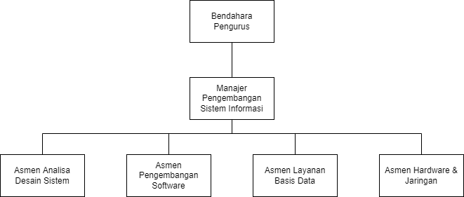
Gambar 4 Struktur Organisasi Bidang Pengembangan Sistem Informasi KWSG
Sumber: Koperasi Warga Semen Gresik (KWSG), 2022

Tugas Unit Kerja
Merencanakan, Mengkoordinir, Mengarahkan dan Mengevaluasi kegiatan Pengembangan Sistem Aplikasi yang dapat mendukung percepatan dan efisiensi kerja disemua bagian kerja serta melakukan pemeliharaan atas semua Peralatan kerja IT dan Jaringan internet di perusahaan.

Penjelasan Singkat Tentang Tugas Unit Kerja
Bidang manajemen sistem informasi memiliki tugas untuk merencanakan dan mengevaluasi proses pengembangan sistem berupa aplikasi maupun website dan melakukan pemeliharaan atas semua tools IT dan jaringan internet yang ada di Koperasi Warga Semen Gresik (KWSG).

Tugas Khusus
- Menyusun Rencana Kerja dan Anggaran Perusahaan (RKAP) yang mencakup Rencana program kerja serta Rencana Biaya operasional bagian.
- Memonitor dan mengevaluasi kegiatan pengembangan sistem aplikasi sehingga sesuai dengan rencana dan keinginan user.
- Melakukan analisa dan evaluasi segera terkait kendala dan permasalahan implementasi program aplikasi.
- Memantau dan mengontrol aktivitas pemeliharaan atas semua peralatan IT Perusahaan maupun kelancaran jaringan internet diperusahaan.
- Menyampaikan Sosialisasi segera atas setiap penyusunan sistem aplikasi baru maupun perbaikan atas sistem sebelumnya, sebelum secara resmi diaplikasikan dilapangan.
- Menyampaikan laporan secara periodik atas semua hasil kerja kepada Pengurus.

Kegiatan Magang
Kegiatan magang yang dilakukan di Koperasi Warga Semen Gresik (KWSG) diantaranya:
- Pengenalan aplikasi untuk pembuatan sistem reseller
- Pembahasan konsep website dan proses bisnis yang terjadi
- Pembagian tugas dengan anggota tim
- Pembuatan sistem reseller berupa website
- Pembuatan dokumen panduan penggunaan website

Jadwal Magang
Tabel 1 Jadwal Magang
Kegiatan | W1 | W2 | W3 | W4 | W5 | W6 | W7 | W8 | W9 | W10 | W11 | W12 | W13
Pembahasan konsep website dengan tim Transformasi Digital KWSG
Melakukan perubahan pada proses bisnis
Pembagian tugas dengan anggota tim
Menggumpulkan data yang diperlukan
Proses pembuatan website
Testing
Input data pegawai

Dokumentasi Kegiatan

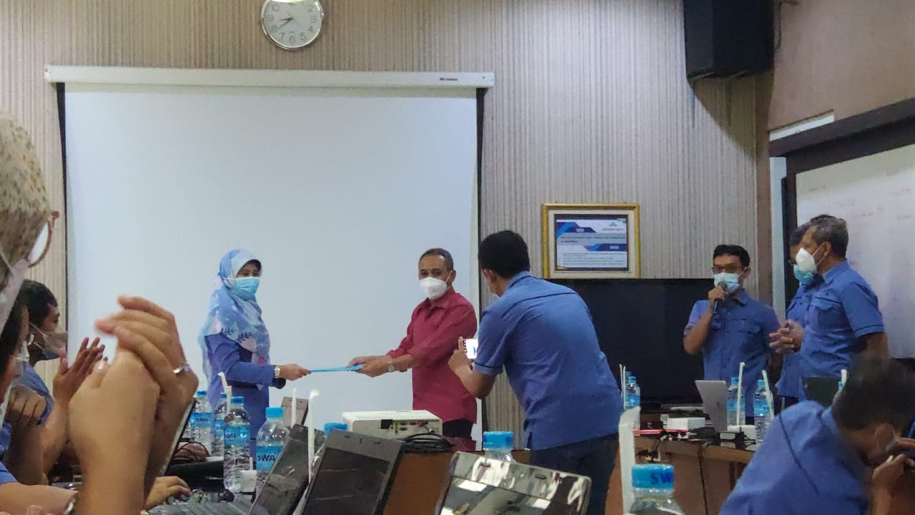
Gambar 5 Peresmian pembukaan Transformasi Digital KWSG

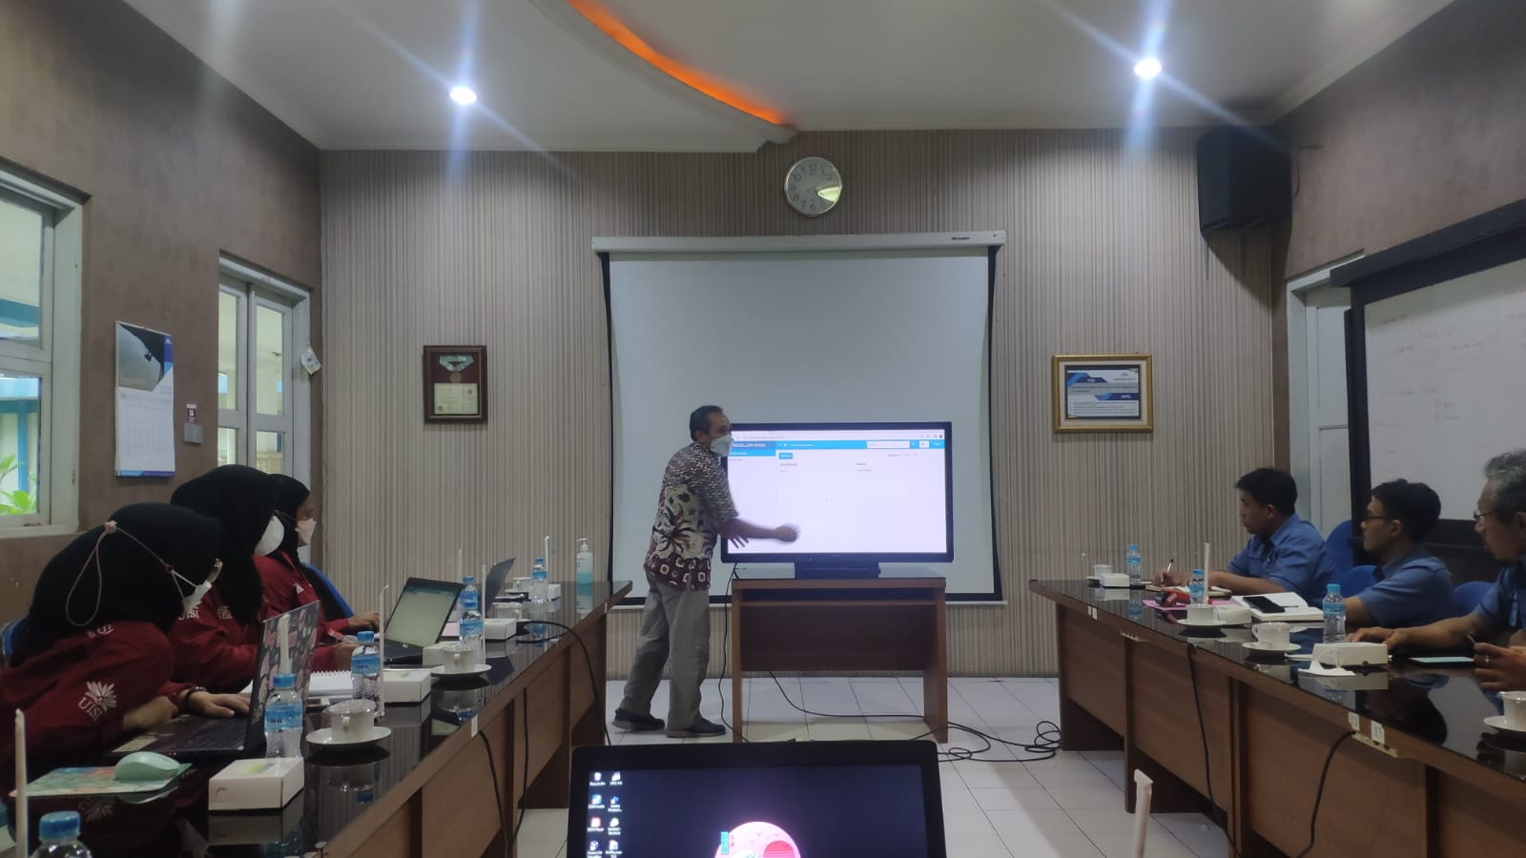
Gambar 6 Demo Website KWSG Reseller

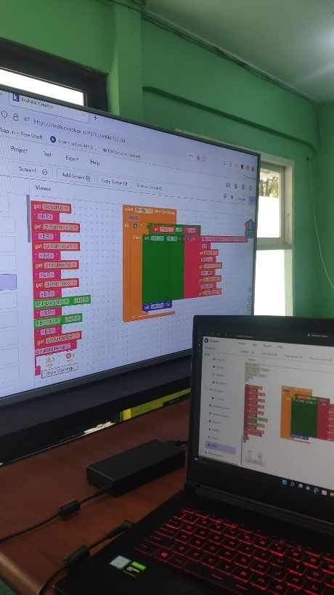
Gambar 7 Pembuatan Aplikasi Logistik KWSG menggunakan Kodular

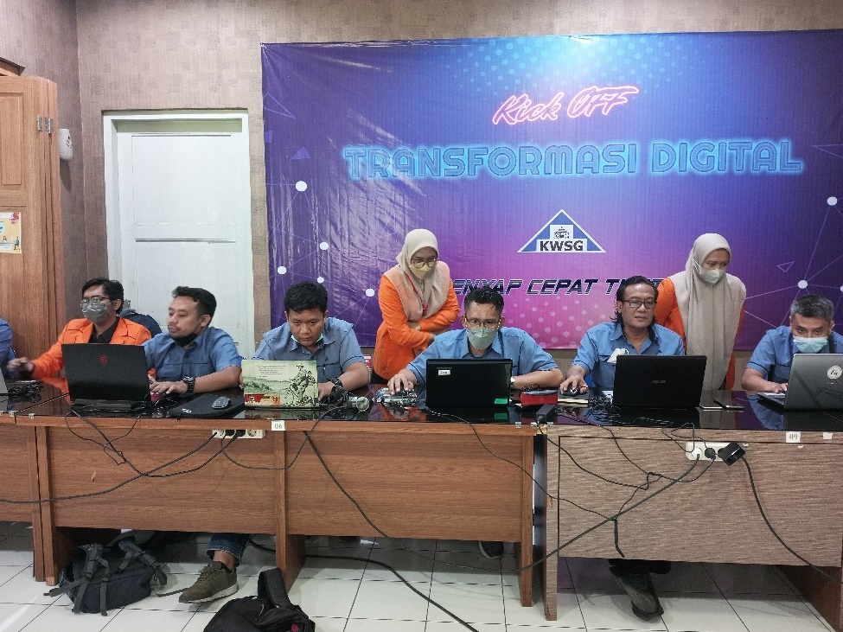

Gambar 8 Sosialisasi pembuatan website KWSG Reseller

BAB V
KESIMPULAN DAN SARAN

Kesimpulan
Kesimpulan dari hasil kegiatan magang di Koperasi Warga Semen Gresik (KWSG) yang telah dilaksanakan adalah sebagai berikut:
- Bidang Pengembangan Sistem Informasi dapat menyelesaikan projek pembuatan website reseller.
- Website reseller yang dibuat sudah dapat diakses menggunakan internet dan sudah banyak yang mendaftar sebagai reseller.
- Proses pembuatan website manajemen reseller berjalan dengan lancar dengan melakukan kerja sama tim yang baik.

Saran
Dari hasil penelitian, disarankan kepada Koperasi Warga Semen Gresik (KWSG) untuk:
- Melakukan pemeliharaan pada website yang telah dibuat agara website tetap berada pada performa yang baik dan terhindar dari bug serta permasalahan lainnya.
- Melakukan panduan secara lisan kepada calon reseller agar tidak terjadi kesalahan dalam memasukkan data informasi reseller.

DAFTAR PUSTAKA

Kurniawan, D. (2021, 06 13). Panduan Cara Menggunakan XAMPP. Retrieved from niagahoster.co.id: https://www.niagahoster.co.id/blog/cara-menggunakan-xampp/
Player, J. L. (2020, 11 24). Panduan Remote Database MySQL dengan SQLyog di Rumahweb. Retrieved 06 27, 2022, from rumahweb.com: https://www.rumahweb.com/journal/panduan-remote-database-mysql-dengan-sqlyog-di-rumahweb/

LAMPIRAN

Lampiran 1. Surat Penerimaan Magang
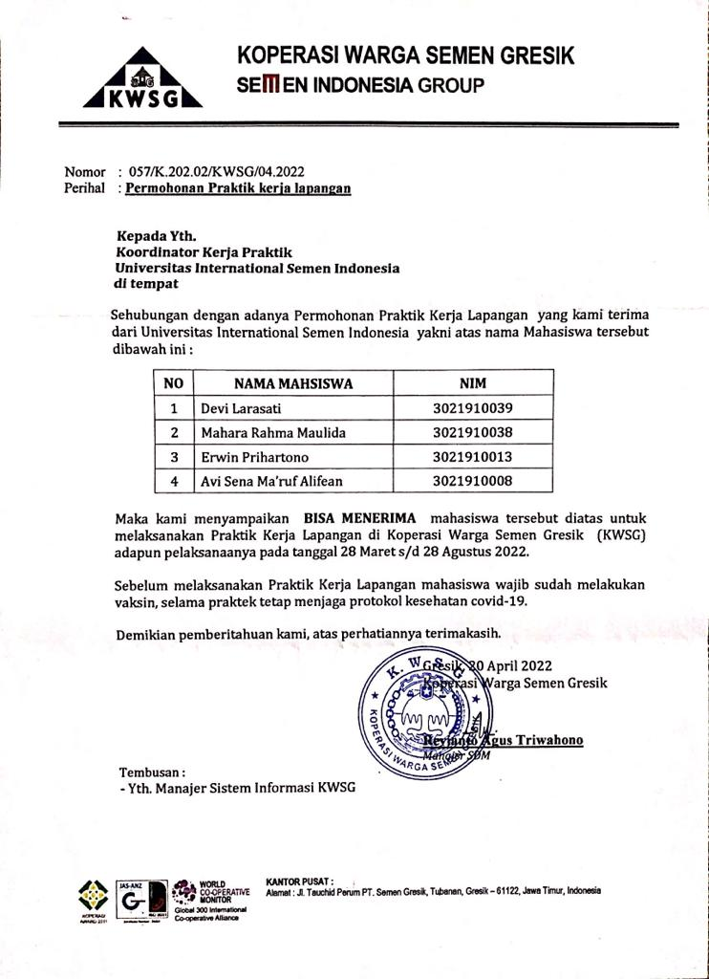

Lampiran 2. Lembar Daftar Kehadiran Magang
LEMBAR KEHADIRAN MAGANG

Nama : Erwin Prihartono
NIM : 3021910013
Judul Magang : Digital Transformation KWSG

No | Tanggal  (Per Minggu) | Kegiatan | TTD Pelaksana | TTD Pembimbing lapangan
1  2  3  4  5  6  7  8  9  10  11  12 | 28/03/2022  04/04/2022  11/04/2022  18/04/2022  26/04/2022  03/05/2022  10/05/2022  17/05/2022  24/05/2022  31/05/2022  07/06/2022  14/06/2022 | Pengenalan tools yang akan digunakan untuk membuat aplikasi, pembagian tugas pada anggota tim  Rapat dengan tim Tranformasi Digital KWSG, pembuatan proses bisnis  Pengaturan database website Reseller, training karyawan KWSG  Pembuatan sistem Reseller, training karyawan KWSG  Pembuatan sistem Reseller, training karyawan KWSG, rapat dengan tim Transformasi Digital KWSG  Perbaikan sistem Reseller, training karyawan KWSG  Pengelolaan tampilan website  Pengelolaan Login user  Hosting dan testing website  Rapat dengan pihak KWSG cabang DKI Jakarta  Perbaikan sistem Reseller  Pembuatan dokumen alur kerja sistem dan video tutorial pengoperasian sistem
Catatan:
Tuliskan kegiatan yang dilakukan (Harian/ Mingguan) selama magang dan ditandatangani oleh Pelaksana magang dan Pembimbing Lapangan dimana magang dilaksanakan.
LEMBAR KEHADIRAN MAGANG

Nama : Avi Sena Ma’ruf Alifean
NIM : 3021910008
Judul Magang : Digital Transformation KWSG

No | Tanggal | Kegiatan | TTD Pelaksana | TTD Pembimbing lapangan
1  2  3  4  5  6  7  8  9  10  11  12 | 28/03/2022  04/04/2022  11/04/2022  18/04/2022  26/04/2022  03/05/2022  10/05/2022  17/05/2022  24/05/2022  31/05/2022  07/06/2022  14/06/2022 | Pengenalan tools yang akan digunakan untuk membuat aplikasi, pembagian tugas pada anggota tim  Rapat dengan tim Tranformasi Digital KWSG, pembuatan proses bisnis  Pengaturan database website Reseller, training karyawan KWSG  Pembuatan sistem Reseller, training karyawan KWSG  Pembuatan sistem Reseller, training karyawan KWSG, rapat dengan tim Transformasi Digital KWSG  Perbaikan sistem Reseller, training karyawan KWSG  Pengelolaan tampilan website  Pengelolaan Login user  Hosting dan testing website  Rapat dengan pihak KWSG cabang DKI Jakarta  Perbaikan sistem Reseller  Pembuatan dokumen alur kerja sistem dan video tutorial pengoperasian sistem
Catatan:
Tuliskan kegiatan yang dilakukan (Harian/ Mingguan) selama magang dan ditandatangani oleh Pelaksana magang dan Pembimbing Lapangan dimana magang dilaksanakan.

Lampiran 3. Asistensi Dosen Pembimbing
LEMBAR ASSISTENSI MAGANG

Nama : Erwin Prihartono
NIM : 3021910013
Program Studi : Sistem Informasi
Judul Magang : Digital Transformation KWSG

MAGANG dilaksanakan terhitung mulai: 28 Maret 2022 s/d 28 Agustus 2022
Laporan harus sudah dikumpul : ..............................................................

No | Tanggal | Kegiatan | Paraf  Dosen Pembimbing
1. | 7 Juli 2022 | Bimbingan

Gresik, 7 Juli 2022
Dosen Pembimbing Magang
(Yogantara Setya Dharmawan, S.Kom., MbusProcessMgt, MCE)
NIP. 9219312
Catatan :
Harap dosen menentukan sistem asistensi dengan mahasiswa, apabila proses asistensi atau pengumpulan laporan magang melewati batas waktu, maka mahasiswa dinyatakan tidak lulus magang.

LEMBAR ASSISTENSI MAGANG

Nama : Avi Sena Ma’ruf Alifean
NIM : 3021910008
Program Studi : Sistem Informasi
Judul Magang : Digital Transformation 2022

MAGANG dilaksanakan terhitung mulai: 28 Maret 2022 s/d 28 Agustus 2022
Laporan harus sudah dikumpul : ..............................................................

No | Tanggal | Kegiatan | Paraf  Dosen Pembimbing
1. | 7 Juli 2022 | Bimbingan

Gresik, 7 Juli 2022
Dosen Pembimbing Magang
(Yogantara Setya Dharmawan, S.Kom., MbusProcessMgt, MCE)
NIP. 9219312
Catatan :
Harap dosen menentukan sistem asistensi dengan mahasiswa, apabila proses asistensi atau pengumpulan laporan magang melewati batas waktu, maka mahasiswa dinyatakan tidak lulus magang.

Lampiran 4. Lembar Penilaian Pembimbing Lapangan

LEMBAR EVALUASI MAGANG
Pembimbing Lapangan

Nama : Avi Sena Ma’ruf Alifean
NIM : 3021910008
Judul Magang : Digital Transformation KWSG

ASPEK | BOBOT  (B) % | NILAI  (N) | N X B
Penulisan Laporan  (Kelengkapan, Kesesuaian, Konten, Referensi) | 10 % | 91 | 91
Aplikasi Keilmuan  (Kesesuaian penyelesaian Masalah dengan teori) | 25 % | 91 | 22,75
Penguasaan Materi Magang  (Pembelajaran yang didapatkan dimagang dan kerjasama) | 50 % | 91 | 45,5
Kerajinan dan Sikap | 15 % | 91 | 13,65
JUMLAH | 100% | JUMLAH | 91

Gresik, 06 Juli 2022
Pembimbing Lapangan
Ir. Ilmanza Restuadi Kurniawan, M.IT

LEMBAR EVALUASI MAGANG
Pembimbing Lapangan

Nama : Erwin Prihartono
NIM : 3021910013
Judul Magang : Digital Transformation KWSG

ASPEK | BOBOT  (B) % | NILAI  (N) | N X B
Penulisan Laporan  (Kelengkapan, Kesesuaian, Konten, Referensi) | 10 % | 91 | 91
Aplikasi Keilmuan  (Kesesuaian penyelesaian Masalah dengan teori) | 25 % | 91 | 22,75
Penguasaan Materi Magang  (Pembelajaran yang didapatkan dimagang dan kerjasama) | 50 % | 91 | 45,5
Kerajinan dan Sikap | 15 % | 91 | 13,65
JUMLAH | 100% | JUMLAH | 91

Gresik, 06 Juli 2022
Pembimbing Lapangan
Ir. Ilmanza Restuadi Kurniawan, M.IT

